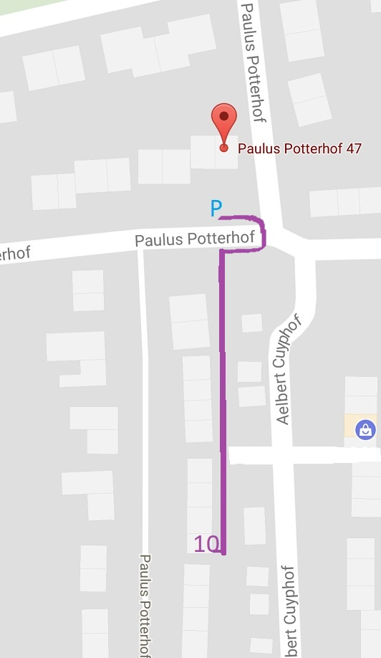
Routebeschrijving
Annemieke praktijk voor energetisch werk

Navigatie instellen op Paulus Potterhof 47. Daar kun je parkeren.
Loop dan de straat in waar aan de linkerkant rode poortdeuren zijn en rechts garagedeuren. Halverwege aan de rechterkant is nr. 10

Lukt het niet? Bel dan even! 06-11260440

Adresgegevens
Paulus Potterhof 10
4033 AP Lienden

Contact
06-11260440
welkom@praktijkannemieke.nl
www.praktijkannemieke.nl

